**Universidad Autónoma de Sinaloa**

**Dirección General de Servicio Social**

**Subdirección de Servicio Social**

**Unidad Regional Centro**

Unidad Académica de Ciencias de la Comunicación

**Licenciatura en Ciencias de la Comunicación**



**Informe Final de Resultados**

**Realizado en** Subdirección de Servicio Social URN

**Nombre del proyecto:** **Comunicación con Impacto Social en**

**La Comunidad de Alumnos de La UACC Sede Los Mochis**

**Ciclo:**

2024-2025-1

**Periodo:**

Fecha de inicio 19 de Agosto de 2024 y fecha de terminación 19 de Febrero de 2025

**Modalidad:**

Multidisciplinaria

**Elaborado por el/la Brigadista (s)**: Hazley Michelle Ayala Castro

**Autorizado por Asesor(a) certificado de servicio social**: Dra. Nadia amistad Camargo Rodríguez

Los Mochis, Sinaloa a 25 de Marzo de 2025.

**DIRECTORIO**

**Dr. Jesús Madueña Molina**

Rector

**Dra. Armida Llamas Estrada**Secretaria General

**Dr. Jorge Milán Carrillo**

Secretario Académico Universitario

**Dr. Víctor Hugo Aguilar Gaxiola**

Director General de Servicio Social.

**Lic. Isaac López Bañuelos**

Subdirector Académico de Servicio Social.

**Lic. Ramces López Pérez**

Subdirector(a) de Servicio Social de la

Unidad Regional Norte

**Dra. Patricia Castro López.**

Directora de la Unidad Académica de Ciencias de la Comunicación (UACC) de la Universidad Autónoma de Sinaloa (UAS)

**Lic. María Fernanda López Rodríguez**

Coordinador(a) De Servicio Social

Unidad Académica De Ciencias De La Comunicación

**ÍNDICE**

Introducción

I. Información básica de la Unidad Receptora

a) Aspecto histórico

b) Aspecto organizacional

c) Aspecto geográfico

II. Acciones y resultados del Proyecto de Servicio Social Universitario:

a) Problemática detectada con base al diagnóstico

b) Los objetivos, metas y actividades alcanzados

c) La contribución de la práctica del Servicio Social Universitario en la formación profesional de Brigadistas

d) Resultados obtenidos

III. Evaluación de la Práctica de Servicio Social Universitario

a) Conclusiones y sugerencias

b) Evaluación del desempeño del Brigadista por el Asesor (a)

IV. Documentos probatorios

a) Constancia de Terminación Satisfactoria de Servicio Social en Unidad Receptora

b) Recibo de pago

Introducción

El Informe Final de Resultados del Servicio Social (IFRSS) es un documento clave que sintetiza las experiencias, acciones y resultados obtenidos durante el período de servicio social, abordando de manera integral los elementos fundamentales del proyecto "Comunicación con impacto social en la comunidad de alumnos de la UACC". sirviendo como una herramienta de reflexión y evaluación del impacto social. Este informe va más allá de ser un requisito académico, además es fundamental para documentar y dar cuenta del compromiso del estudiante con la comunidad.

En el contexto del proyecto "Comunicación con impacto social en la comunidad de alumnos de la UACC", el IFRSS aborda aspectos básicos de la organización del trabajo realizado, así como las acciones implementadas para mejorar la situación de los alumnos en temas de comunicación y administración. A través de talleres, capacitaciones y estrategias de comunicación, se buscó fomentar la participación activa de los estudiantes y optimizar la organización de documentos, atendiendo así las problemáticas identificadas.

El informe incluye una evaluación detallada de la práctica, donde se analizan los resultados obtenidos, evidenciando el impacto positivo en la comunidad estudiantil. Los testimonios recogidos y los datos cuantitativos presentan una visión clara del alcance de las acciones, permitiendo valorar el éxito del proyecto y su relevancia en la formación profesional de los alumnos en Ciencias de la Comunicación.

El Informe Final de Resultados del Servicio Social se organiza en tres capítulos que abordan de manera integral los elementos fundamentales del proyecto "Comunicación con impacto social en la comunidad de alumnos de la UACC". A continuación, se describen las características y contenidos de cada capítulo.

Capítulo 1: Información Básica de la Unidad Receptora

En este primer capítulo, se presenta un panorama general de la unidad receptora, que incluye el aspecto histórico, organizacional y geográfico. Se aborda la historia de la UACC, su misión y visión, así como la estructura organizativa que la compone. Además, se describe el contexto geográfico en el que se encuentra la institución, destacando la importancia de su ubicación para la relación con la comunidad. Esta información proporciona un marco para entender las dinámicas internas y externas que afectan a los alumnos y a la organización, así como las particularidades del entorno en el que se desarrolló el servicio social.

Capítulo 2: Acciones y Resultados del Proyecto

El segundo capítulo se centra en las acciones implementadas y los resultados obtenidos a lo largo del proyecto. Se identifican las necesidades específicas de la comunidad estudiantil y se priorizan las acciones a llevar a cabo. Se detallan los planes de trabajo establecidos, así como las actividades realizadas, que incluyen talleres, capacitaciones y campañas de comunicación. Este apartado también destaca la contribución del servicio social en la formación profesional del brigadista, subrayando cómo estas experiencias prácticas fortalecen sus competencias y habilidades. Finalmente, se presentan los resultados alcanzados, evidenciando el impacto directo de las acciones emprendidas.

Capítulo 3: Evaluación de la Práctica del Servicio Social

El tercer capítulo está dedicado a la evaluación del servicio social y los aprendizajes obtenidos. Se analizan las conclusiones extraídas de la experiencia y se ofrecen sugerencias para futuras intervenciones. Esta sección también incluye la evaluación de la unidad receptora, considerando la efectividad de las políticas y procesos en relación con el impacto del servicio social. Además, se anexan los documentos que respaldan la aprobación del proyecto, asegurando la transparencia y la rendición de cuentas.

I. Información básica de la Unidad Receptora. (500 palabras / 2 cuartillas como máximo)

1. Aspecto histórico

Habiendo sido inaugurado en la ciudad de Mazatlán, por dificultades políticas en 1874 los poderes estatales se trasladaron a Culiacán y, con ellos, también el Liceo Rosales, cambiando éste su nombre original a Colegio Rosales, pero experimentando, a la vez, una interesante transformación en su oferta educativa: diseñó y empezó a impartir carreras profesionales como la de ingeniero agrimensor, topógrafo e hidrógrafo, abogado, contador (tenedor de libros), químico (ensayador de metales) y profesor de educación básica.

Concluida la Revolución mexicana, en 1918 el Colegio Rosales se transforma en la primera y original Universidad de Occidente. El gobernador del Estado general Ramón F. Iturbe decreta en su favor la autonomía con la finalidad de que la Universidad tuviera la capacidad jurídica para decidir su proyecto académico, administrar su patrimonio y autogobernarse, configurando así un caso pionero de reforma universitaria en el país: bajo un visionario cuanto novedoso modelo de universidad regional, la institución comprendió a los diversos niveles académicos: secundaria, normal, bachillerato, educación para adultos y educación continua, carreras técnicas y de licenciatura; desarrolló un ambiente de libertad de cátedra, derecho a la educación y solidaridad con los amplios intereses sociales.

La Universidad de Occidente mudó, en 1922, a Colegio Civil Rosales. Este se nutre del régimen de autonomía, del ambiente de libertad y de la tradición académica de sus antecesoras.

Más tarde, a influjo del cardenismo, en 1937 se transformaría en Universidad Socialista del Noroeste, en tanto tal es promotora y soporte de las grandes reformas sociales de la época.

Con el gobierno del general Lázaro Cárdenas culmina la época de la Universidad Socialista del Noroeste, pasando, en 1941, a ser Universidad de Sinaloa. El 4 de diciembre de 1965, la institución recobra y desarrolla su autonomía abrogada en 1937. Con el nuevo ordenamiento legal, desde aquel año mantiene su denominación actual de Universidad Autónoma de Sinaloa.

La institución, en los años sesenta y setenta, vivió intensamente la movilización de sus estudiantes, maestros y trabajadores, con episodios de crisis y desestabilización. Sin embargo, a partir de 1977 el movimiento universitario por si solo fue capaz de restablecer la normalidad institucional fortaleciendo la orientación cultural, la planeación de su desempeño y el mejoramiento general de una Universidad cada vez más comprometida con la academia y la sociedad sinaloense, bajo el lema preciso y continuado de: superación académica y compromiso social.

La Universidad de Occidente mudó, en 1922, a Colegio Civil Rosales. Este se nutre del régimen de autonomía, del ambiente de libertad y de la tradición académica de sus antecesoras. El proceso de regularización académica, de entonces a la fecha, se manifestó en acciones para profesionalizar al magisterio, desplegar la investigación científica y el posgrado, profundizar la extensión cultural, a la par que reorganizar las estructuras administrativa y financiera de la institución.

Reseña histórica de la Facultad de Ciencias de la Comunicación de Los Mochis

La licenciatura en Ciencias de la Comunicación ha estado disponible en Los Mochis desde el año 2018, originándose como respuesta a la creciente complejidad de los procesos comunicacionales en la sociedad contemporánea. Esta carrera ha sido impulsada por una diversidad de factores históricos, sociales y tecnológicos, brindando a los estudiantes una valiosa oportunidad para investigar y desarrollar habilidades en un ámbito dinámico y en constante transformación. Este programa de estudios tiene una duración de cuatro años y no solo proporciona una robusta formación académica, sino que también incluye prácticas profesionales que permiten a los alumnos adquirir experiencia en entornos laborales reales. Además, los estudiantes tienen la posibilidad de participar en intercambios académicos tanto a nivel nacional como internacional, lo que amplía su formación y les ofrece una perspectiva más enriquecedora sobre la comunicación en diferentes contextos culturales y sociales.

La oferta educativa en Ciencias de la Comunicación se imparte en las modernas instalaciones de Ciudad Universitaria Los Mochis, ubicadas en la confluencia de la Avenida Ángel Flores y el Bulevar Manuel J. Clouthier, dentro de la Facultad de Derecho y Ciencias Políticas. Este entorno académico está diseñado para favorecer el aprendizaje y la interacción, proporcionando un espacio ideal para que los estudiantes se concentren en sus estudios y colaboren con sus compañeros.

Las clases se imparten de manera 100% presencial, lo cual facilita la creación de un ambiente propicio para el debate y el intercambio de ideas. Esta metodología presencial permite a los estudiantes beneficiarse de la atención directa de sus profesores, quienes son especialistas en sus campos y están dedicados al desarrollo profesional de sus alumnos. A lo largo de la carrera, se abordan diversas áreas temáticas relacionadas con la comunicación, incluyendo la teoría de la comunicación, la producción de contenido audiovisual, el periodismo, la publicidad, la comunicación organizacional y el análisis de medios, entre otros.

La licenciatura en Ciencias de la Comunicación no solo tiene como objetivo formar profesionales competentes y creativos, sino que también promueve el desarrollo de habilidades críticas y analíticas, que son esenciales en un mundo donde la información y su comunicación juegan un papel primordial en la sociedad. Estudiar esta carrera representa una excelente oportunidad para preparar a los futuros comunicólogos, quienes estarán equipados no solo con conocimientos teóricos, sino también con la experiencia práctica necesaria para enfrentar los retos del entorno laboral actual.

1. Aspecto organizacional

Misión

La Universidad, como institución pública y autónoma de educación media superior y superior, tiene como misión formar profesionales de calidad, con prestigio y reconocimiento social, comprometidos con la promoción de un desarrollo humano sustentable y capacitados para contribuir en la definición de políticas y formulación de estrategias para disminuir las desigualdades económicas, sociales y culturales del estado de Sinaloa, en el marco del fortalecimiento de la nación.

Visión

La Universidad Autónoma de Sinaloa opera modelos educativo y académico consolidados globalmente, que le permiten contar con un amplio reconocimiento nacional e internacional; lleva a cabo procesos permanentes de actualización docente, profesionalización de su planta administrativa, certificación continua y acreditación nacional e internacional de sus programas educativos; sus procesos de rendición de cuentas a la sociedad son transparentes; cuenta con una planta académica altamente habilitada y forma estudiantes de manera integral. Sus programas han logrado fortalecer la vinculación con los sectores social y productivo e impulsa actividades culturales, artísticas y deportivas con alto impacto social y comunitario, lo que promueve y mantiene su identidad institucional a nivel regional, nacional e internacional.

Valores

La Universidad se muestra sensible a su entorno, por lo que más allá de su tarea formadora, orientada a brindar competencias laborales y a la generación y transferencia de conocimiento, es una institución que busca estrechar los lazos entre sus diferentes actores al crear mecanismos oportunos de integración humana y social, por medio de los cuales sus educandos adquieren los elementos necesarios para eliminar barreras socioeconómicas, políticas y culturales.

En ese sentido, en sus aulas alberga procesos analíticos, críticos, creativos e innovadores, a través de los cuales se ejerce una libertad plena para cultivar un nuevo paradigma social que ratifique y promueva valores esenciales que coadyuvan al desarrollo del bienestar humano. A su vez, con pertinencia y responsabilidad social, la Universidad ha sido partícipe de movimientos civiles por medio de los cuales ha reafirmado su papel como protagonista activo en las transformaciones de su contexto.

La Universidad ha asumido como su filosofía institucional la apropiación de valores, preceptos y principios que son resultado de una reflexión axiológica para coadyuvar a la reconstrucción del fragmentado tejido social de nuestro estado mediante la generación y aplicación de conocimiento y tecnología, la innovación y el cambio permanente. La dignificación del ser humano, así como su importancia para un mejor devenir, forman parte de esta filosofía universitaria, y es a través de ella que se refrenda la creación de escenarios idóneos para la interacción de ideas, creencias y posturas, convirtiéndola en un espacio que favorece el diálogo y los consensos.

Con base en esa concepción, y teniendo como referente su modelo educativo, el Plan de Desarrollo Institucional Consolidación Global 2021 asume los siguientes principios y valores esenciales, que profesores, estudiantes, gestores y personal de apoyo de nuestra máxima casa de estudios deben observar y practicar en el ejercicio de sus funciones:

Honestidad

Equidad

Libertad

Solidaridad

Respeto a la vida y a los demás

Respeto a la naturaleza

Integridad

Ética profesional

Justicia

Cooperación

Transparencia

Organigrama

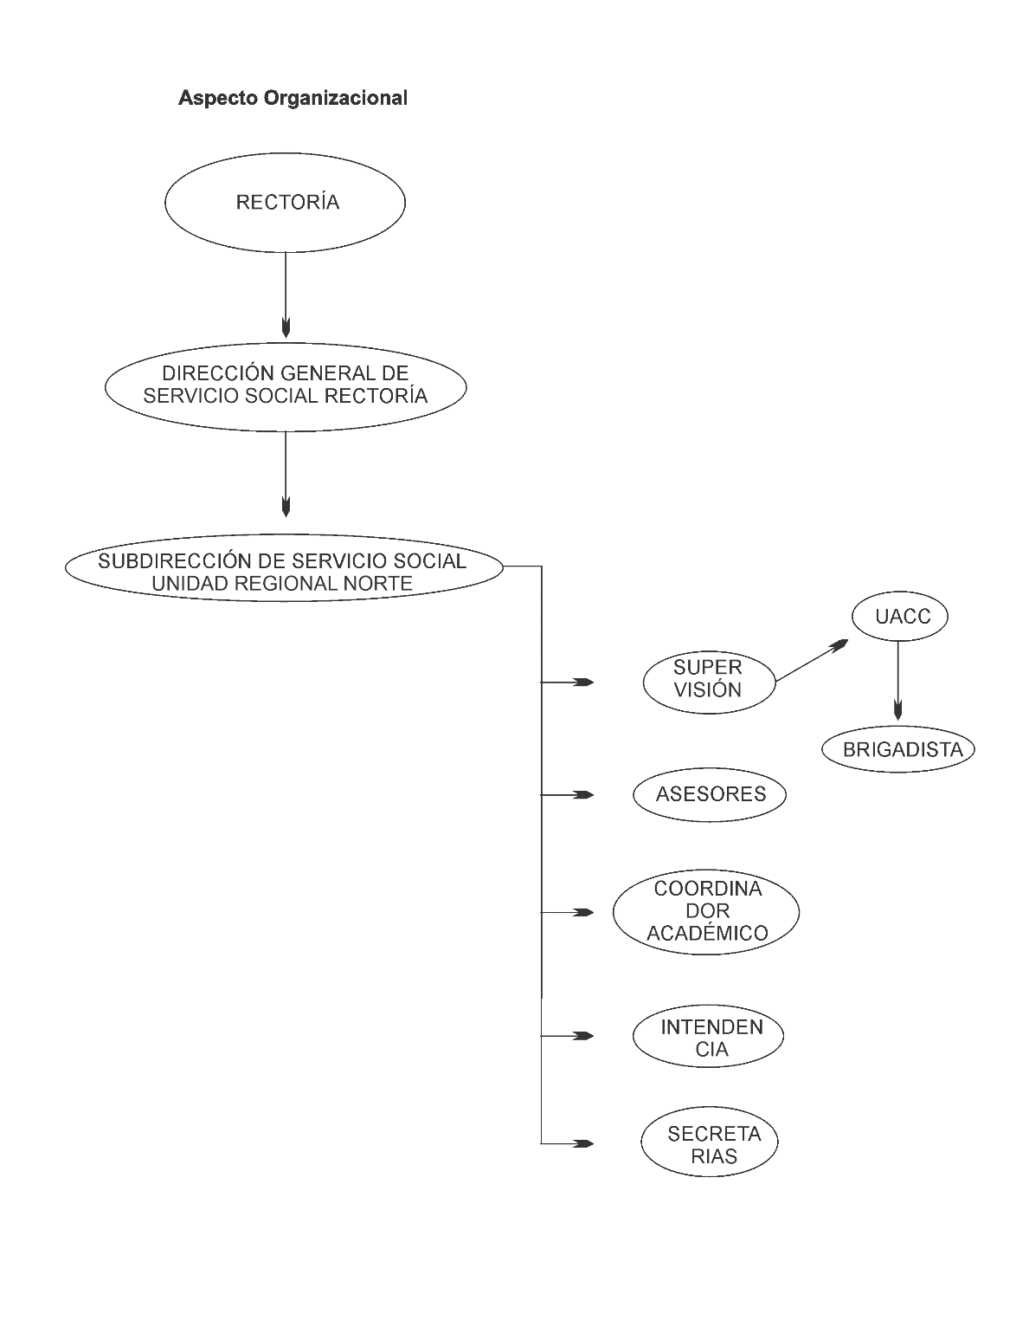

Funciones

Rectoría: Es la máxima autoridad encargada de dirigir todas las unidades académicas de la Universidad Autónoma de Sinaloa, asegurando el correcto funcionamiento y coordinación entre ellas.

Dirección General del Servicio Social: Se responsabiliza de establecer relaciones y formalizar convenios con otras instituciones. Su función incluye organizar un sistema eficiente de información y coordinación con diversas áreas administrativas, definiendo claramente las responsabilidades dentro de la organización. Además, es la autoridad principal en la emisión de cartas de liberación para los estudiantes que concluyen su servicio social.

Subdirección del Servicio Social de la Unidad Regional Norte: Tiene la tarea de supervisar el desempeño de los estudiantes que prestan su servicio social en la unidad regional norte, garantizando que se cumplan los objetivos establecidos.

Secretarías: Son las encargadas de recibir la documentación relacionada con el servicio social y verificar que en los documentos que requieren sellado se encuentren las firmas correspondientes de los asesores.

Intendencia: Esta área se asegura de que se estén llevando a cabo las actividades propuestas en los proyectos de servicio social, supervisando el cumplimiento de los planes establecidos.

Coordinador Académico: Es responsable de asignar a los alumnos a las diferentes unidades receptoras donde realizarán su servicio social, así como de supervisar que cumplan con las actividades programadas en los proyectos designados.

Asesor: Se encarga de supervisar a los brigadistas de su módulo correspondiente, realizando un seguimiento constante y verificando la entrega de informes mensuales.

Supervisión: Esta función implica recibir a los brigadistas cada sábado en la comunidad, asistir en la realización de las actividades del proyecto y coordinar las acciones multidisciplinarias en la comunidad. También lleva un registro del desempeño de cada brigadista.

Facultad de Ciencias de la Comunicación: Actúa como la unidad receptora física de los brigadistas, facilitando el entorno para que se desarrollen sus actividades de servicio social.

Brigadista: Son los estudiantes que llevan a cabo su servicio social en diversas comunidades del municipio de Ahome. Realizan actividades multidisciplinarias asignadas por los supervisores en la comunidad, contribuyendo al desarrollo local y aplicando sus conocimientos en un contexto práctico.

1. Aspecto geográfico

Macrolocalizacion

República Mexicana

 La palabra México proviene del náhuatl Mēxihco, que significa el ombligo de la luna. El nombre oficial es Estados Unidos Mexicanos. Es un país situado en la parte meridional de América del Norte, y colinda al norte con Estados Unidos, al sureste con Belice y Guatemala, al oriente con el Golfo de México y el Mar Caribe, y al poniente con el Océano Pacífico. Es el décimo cuarto país más extenso del mundo, con una superficie cercana a los 2 millones de kilómetros cuadrados. Es el undécimo país más poblado del mundo, con una población de aproximadamente 118 millones de habitantes. La lengua materna es el español, que convive junto con 67 lenguas indígenas.

Estado de Sinaloa

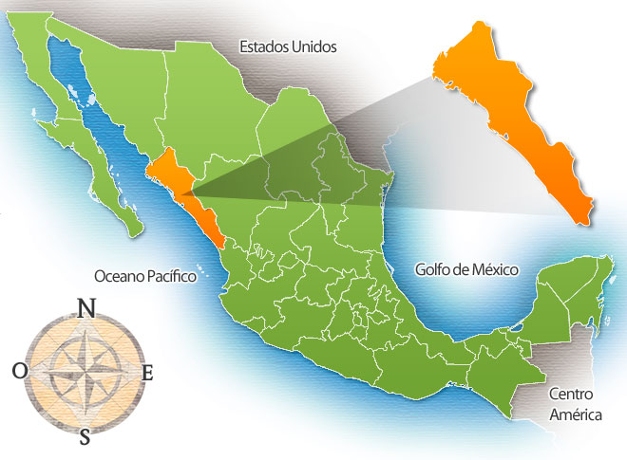

Sinaloa, oficialmente Estado Libre y Soberano de Sinaloa, es uno de los treinta y un estados que, junto con la Ciudad de México, conforman México.​​ Está ubicado en la región noroeste del país, limitando al norte con Sonora y Chihuahua, al este con Durango, al sur con Nayarit y al oeste con el golfo de California.

Microlocalizacion

Los Mochis, Sinaloa.

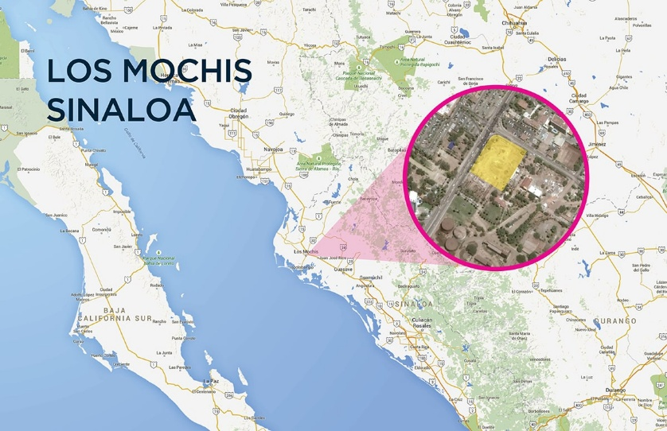Los Mochis está ubicado en el noroeste del estado de Sinaloa. Sus coordenadas son 25°47′00″ latitud norte y 108°00′00″ longitud oeste. Se encuentra a una altitud de 10 m s. n. m. (metros sobre el nivel del mar). Tiene una superficie urbana de 61.242km² (kilómetros cuadrados).

Unidad Académica de Ciencias de la Comunicación, Extensión Los Mochis.

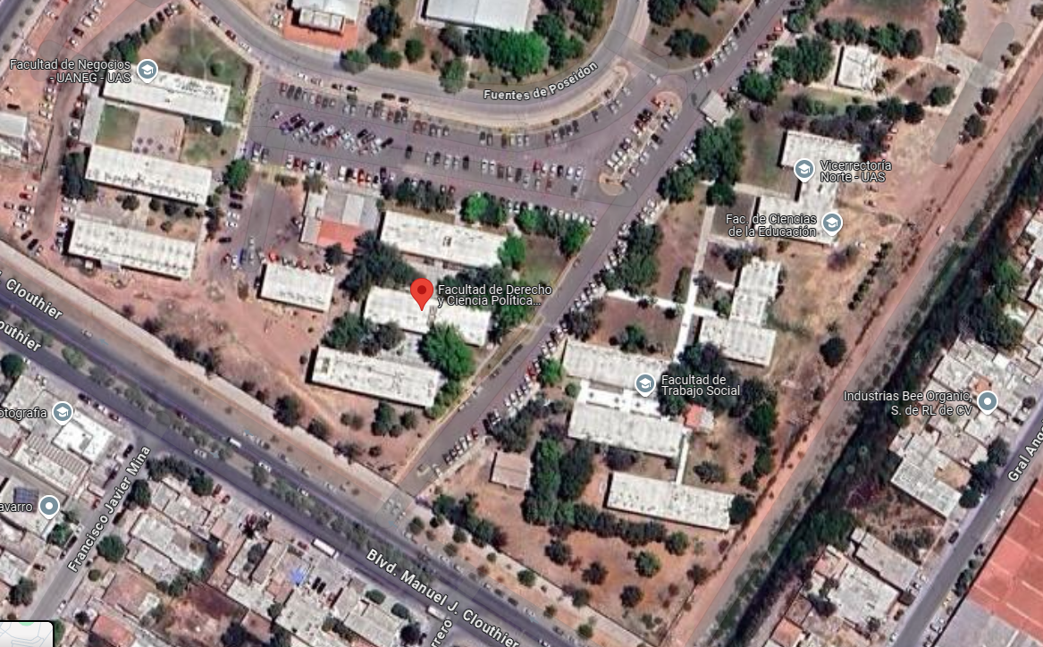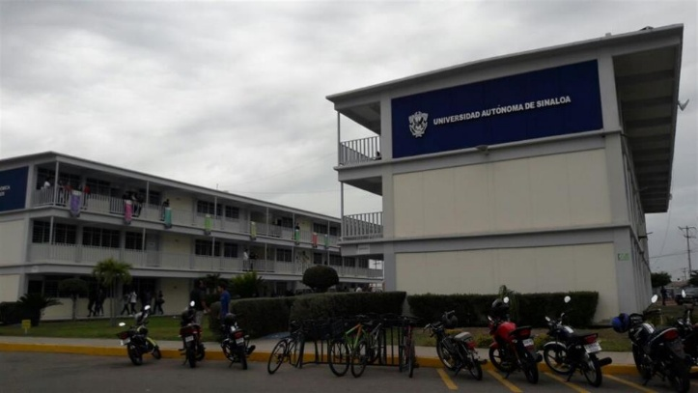

Unidad Académica de Ciencias de la Comunicación, Extensión Los Mochis

Av. Ángel Flores y Blvd. Manuel J. Clouthier S/N, Ciudad Universitaria

CP. 81223 Los Mochis, Sinaloa, México.

II. Acciones y resultados del Proyecto de Servicio Social Universitario:

1. Problemática detectada con base al diagnóstico**.**

El proyecto de intervención realizado en la Facultad de Ciencias de la Comunicación de Los Mochis tuvo como objetivo principal diagnosticar las problemáticas de comunicación dentro de la comunidad universitaria, con el fin de promover una comunicación efectiva mediante estrategias digitales, gráficas y verbales. A través de encuestas, cuestionarios y conversaciones con estudiantes, se identificaron las siguientes problemáticas, ordenadas por prioridad:

1. Falta de comunicación efectiva entre estudiantes y autoridades

Prioridad: Alta

* Los alumnos manifestaron que existe poca claridad en la difusión de información sobre eventos académicos, fechas importantes y cambios en horarios.
* No hay un canal oficial único (como un grupo de WhatsApp, correo institucional o plataforma unificada) para recibir comunicados.
* Algunos estudiantes señalaron que, al solicitar información, las respuestas son tardías o ambiguas.

Acciones tomadas:

* Se propuso la creación de un boletín digital mensual y un grupo de difusión oficial.
* Se diseñaron infografías claras con información relevante para redes sociales.

Limitaciones:

* No se logró implementar un sistema centralizado debido a la falta de recursos tecnológicos y resistencia al cambio por parte de algunos docentes.

2. Bajo aprovechamiento de herramientas digitales para el aprendizaje

Prioridad: Alta

* A pesar de ser una facultad de comunicación, muchos estudiantes no utilizan eficientemente plataformas digitales (Google Classroom, Canva, Adobe Spark) para proyectos académicos.
* Se detectó que algunos docentes no integran materiales audiovisuales en sus clases, lo que reduce el interés de los alumnos.

Acciones tomadas:

* Se realizaron talleres básicos sobre diseño gráfico y manejo de redes sociales con fines académicos.
* Se incentivó el uso de presentaciones interactivas (Genially, Prezi) para exposiciones.

Limitaciones:

* No todos los estudiantes mostraron interés en capacitarse, argumentando falta de tiempo o preferencia por métodos tradicionales.

3. Poca difusión de los logros y actividades de la facultad

Prioridad: Media

* Los alumnos desconocen eventos, concursos o logros de sus compañeros debido a una difusión limitada en redes sociales.
* No hay una estrategia de branding que posicione a la facultad como referente en comunicación.

Acciones tomadas:

* Se creó contenido audiovisual (reels, stories) para promocionar actividades estudiantiles.
* Se sugirió un plan de redes sociales con publicaciones semanales.

Limitaciones:

* La falta de un equipo dedicado a manejar las redes sociales dificultó la continuidad.

4. Dificultad en la expresión oral y escrita

Prioridad: Media-Baja

* Algunos estudiantes presentan problemas de redacción y oratoria, afectando su desempeño en proyectos y exposiciones.
* No hay cursos adicionales o clubes de debate para practicar.

Acciones tomadas:

* Se organizaron sesiones de retroalimentación entre compañeros para mejorar sus trabajos.

Limitaciones:

* No se pudo implementar un taller formal por falta de presupuesto y tiempo en el calendario académico.

Problemas no abordados

1. Falta de equipos tecnológicos adecuados:

* Algunos alumnos no tienen acceso a computadoras o software especializado, pero esto requiere inversión institucional.

2. Resistencia al cambio en métodos de enseñanza:

* Algunos docentes prefieren mantener esquemas tradicionales, limitando la innovación.

El diagnóstico permitió priorizar problemas de comunicación interna y digital, logrando avances en difusión y capacitación. Sin embargo, limitaciones estructurales y recursos insuficientes impidieron resolver todas las necesidades. Se recomienda involucrar a las autoridades en soluciones a largo plazo.

1. Los objetivos, metas y actividades alcanzados (250 palabras / 1 cuartillas como máximo)

El proyecto de servicio social titulado "Comunicación con impacto social en la comunidad de alumnos de la UACC" se implementó con un enfoque claro en la identificación y diagnóstico de las problemáticas presentes en la comunidad universitaria. A lo largo del proceso, se delinearon objetivos y metas específicos que guiaron la ejecución de las actividades planificadas.

Objetivos y Metas

1. Diagnosticar la problemática existente en la comunidad universitaria:

Este objetivo fue fundamental, ya que permitió entender las necesidades y desafíos que enfrentan los estudiantes de la UACC. Se establecieron metas concretas de recolectar información a través de encuestas y entrevistas, lo que facilitó un análisis exhaustivo de la situación.

1. Mejorar las habilidades administrativas de los estudiantes:

Aprender a utilizar diferentes herramientas para optimizar el aprendizaje en el área de administración se consideró una meta esencial. A lo largo del proyecto, se realizaron capacitaciones sobre el uso de software administrativo, lo que permitió a los estudiantes adquirir competencias importantes para su futuro profesional.

1. Optimizar la organización y planificación administrativa:

Se estableció el objetivo de mejorar las estrategias de organización y planificación dentro de la facultad. Las metas incluyeron la implementación de un sistema de archivo digital y la creación de un calendario de actividades, que ayudaron a estructurar el trabajo diario de manera más efectiva.

1. Difundir información sobre la carrera mediante herramientas digitales:

A través del uso de fotografías, videos y plataformas de redes sociales, se buscó brindar mayor visibilidad a la licenciatura en Ciencias de la Comunicación, promoviendo sus actividades y logros en la comunidad. Esta estrategia tuvo como meta aumentar la participación de los estudiantes en actividades académicas y culturales.

Actividades Implementadas

Para alcanzar estos objetivos y metas, se llevaron a cabo diversas actividades:

Diagnóstico Comunitario: Se realizaron encuestas y entrevistas con los estudiantes para identificar las principales problemáticas que enfrentaban. Esto permitió obtener una visión clara sobre el clima académico y social de la comunidad.

Capacitación en Herramientas Digitales: Se organizaron talleres prácticos en los que los estudiantes aprendieron a utilizar diferentes herramientas digitales, desde software de gestión administrativa hasta aplicaciones para la creación de contenido gráfico y audiovisual.

Desarrollo de Estrategias de Organización: A través de reuniones de trabajo, se implementaron nuevas estrategias de planificación. Se diseñó un sistema de archivo digital para organizar documentos y se creó un calendario de actividades que facilitó la gestión del tiempo y recursos.

Difusión en Redes Sociales: Se generaron contenidos multimedia, como fotografías y videos, que se compartieron en las plataformas digitales de la UACC. Esta actividad no solo cumplió con el objetivo de promover la carrera, sino que también fomentó la interacción y participación de la comunidad universitaria.

Resultados Alcanzados y Desafíos Enfrentados

El proyecto alcanzó varios de sus objetivos. Se logró diagnosticar con éxito las problemáticas en la comunidad universitaria, permitiendo generar un informe que identifica áreas críticas a mejorar. Asimismo, se mejoró la planificación y organización administrativa, facilitando un ambiente de trabajo más productivo.

Sin embargo, algunos objetivos no pudieron ser completamente abordados, como la capacitación de un número mayor de estudiantes en herramientas digitales. Esto se debió a limitaciones de tiempo y recursos. La participación en los talleres fue menor a lo esperado, lo que limitó el alcance de este aspecto del proyecto. A pesar de esto, se establecieron bases sólidas que permiten continuar con este proceso de capacitación en el futuro.

El proyecto de servicio social "Comunicación con impacto social en la comunidad de alumnos de la UACC" se implementó con éxito en varias áreas, impactando positivamente en la organización y en la promoción de la licenciatura, aunque identificando áreas de mejora para futuros esfuerzos.

1. La contribución de la práctica del Servicio Social Universitario en la formación profesional de Brigadistas

La práctica del servicio social universitario, en el marco del proyecto Comunicación con Impacto Social en la Comunidad de Alumnos de la UACC sede Los Mochis (CISALM), ha sido crucial para mi formación profesional como brigadista. Esta iniciativa se propuso mejorar la vida estudiantil de la carrera de Ciencias de la Comunicación, y al participar en ella, he podido desarrollar competencias tanto profesionales como genéricas que se alinean con mi perfil de egreso.

Durante el servicio social, fortalecí habilidades en gestión de información y comunicación efectiva, esenciales para el ámbito profesional. Aprendí a organizar y difundir información sobre eventos académicos, lo que optimizó la conexión entre los estudiantes y el personal docente. Además, desarrollé competencias en el uso de herramientas digitales y en la planificación y ejecución de actividades que beneficiaron a la comunidad universitaria.

El servicio social contribuyó a mi formación integral al brindarme la oportunidad de aplicar conocimientos teóricos en un entorno real, lo que potenció mis capacidades de análisis, trabajo en equipo y liderazgo. A través de estas experiencias, consolidé valores como la responsabilidad, la ética y el compromiso social, fundamentales para mi vida profesional y en la sociedad. Estos valores serán estratégicos para afrontar los desafíos del entorno laboral y para contribuir positivamente al bienestar de la comunidad. En resumen, el servicio social no solo ha enriquecido mis competencias, sino que también ha sentado las bases de mi desarrollo como un profesional consciente y comprometido.

1. Resultados obtenidos.

A través del proyecto de servicio social, se lograron alcanzar varios de los objetivos planteados en el apartado XII de Resultados Esperados. En términos de metas, se logró una significativa optimización de la comunicación dentro de la comunidad estudiantil y una mejor organización en la administración de eventos. Entre los principales resultados obtenidos, destaca la entrega efectiva de listas de asistencia a cada grupo, asegurando que los docentes firmaran y que esta información se digitalizara, lo que facilitó la gestión de la participación académica.

La organización de eventos en la UACC también resultó exitosa. Participé en la elaboración de reconocimientos y en el mantenimiento del orden, lo que contribuyó a crear un ambiente propicio para las actividades académicas y culturales, fomentando la participación de los estudiantes. En cuanto a la promoción de la licenciatura, la interacción con jóvenes de preparatorias fue enriquecedora. Esta experiencia no solo permitió dar a conocer la carrera, sino que también ofreció a los estudiantes la oportunidad de expresarse y dialogar sobre su interés en el ámbito comunicológico.

El impacto social de estas actividades fue significativo, beneficiando directamente a los estudiantes actuales y futuros de la facultad, así como a los docentes involucrados. La creación y difusión de contenido relevante en redes sociales también ayudó a mantener informada a la comunidad educativa sobre los eventos y actividades de la carrera, fortaleciendo su cohesión.

En cuanto a la sistematización de mi experiencia, en el aspecto profesional, desarrollé competencias en organización y comunicación efectiva, mientras que, en el aspecto cultural, aprendí a valorar el trabajo en equipo y la diversidad de opiniones. Emocionalmente, la experiencia me permitió crecer y sentirme parte activa de una comunidad, consolidando un sentido de pertenencia que es fundamental para mi desarrollo personal y profesional.

III. Evaluación de la Práctica de Servicio Social Universitario

1. Conclusiones y sugerencias

La experiencia de servicio social ha sido enriquecedora y transformadora. Durante este periodo, se lograron resultados relevantes que impactaron positivamente tanto en la comunidad estudiantil como en el desarrollo profesional del brigadista. A través de la implementación de diversas actividades, se mejoraron habilidades como la eficacia, rapidez y constancia en la realización de tareas, factores esenciales para el éxito de cualquier proyecto. Este aprendizaje no solo es valioso en el ámbito académico, sino que también proporciona herramientas fundamentales para la vida profesional futura.

Uno de los aspectos más destacados ha sido la capacidad de interacción desarrollada con jóvenes, lo que refleja el compromiso del brigadista en actuar como un puente de comunicación entre la institución y los estudiantes. Esta habilidad de conectar y dialogar con diferentes audiencias es crucial en el área de comunicación, ya que permite comprender las necesidades e inquietudes de los demás y responder de manera adecuada. Además, la experiencia fomentó un sentido de responsabilidad y desarrollo de liderazgo al contribuir activamente al apoyo académico.

La estructuración de actividades también fue un aspecto clave del proceso. La habilidad de manejar múltiples tareas simultáneamente, desde la organización de eventos hasta la creación de contenido digital, permitió a los brigadistas aprender a priorizar y gestionar su tiempo de manera efectiva. La mejora en las habilidades de contenido digital, vital en la actualidad, no solo enriqueció la experiencia de los estudiantes, sino que también amplió la visibilidad de la carrera y sus actividades a través de plataformas digitales.

Sin embargo, para que las futuras brigadas logren atender de manera más efectiva los objetivos establecidos en sus proyectos, existen ciertas sugerencias que considero fundamentales. En primer lugar, creo que es vital establecer una comunicación más fluida entre los brigadistas y los coordinadores de la carrera. Realizar reuniones periódicas les permitiría compartir ideas y experiencias, además de facilitar la resolución de problemáticas en tiempo real. Esto no solo fomentaría un ambiente colaborativo, sino que también ayudaría a alinear los esfuerzos de todos los involucrados hacia metas comunes.

En segundo lugar, sería beneficioso implementar una capacitación más exhaustiva en herramientas digitales y gestión del tiempo desde el inicio del servicio social. Proporcionar talleres y recursos sobre el uso de software de comunicación y administración puede mejorar considerablemente la eficacia de las brigadas. Además, incluir sesiones sobre la adaptabilidad y la gestión del estrés puede preparar a los brigadistas para enfrentar situaciones inesperadas que puedan surgir durante su labor.

Asimismo, sugiero que se fomente un mayor enfoque en la evaluación continua de las actividades realizadas. Establecer un sistema de seguimiento y retroalimentación permitiría identificar aciertos y áreas de mejora de manera más efectiva, optimizando la implementación de futuros proyectos.

Finalmente, es esencial promover una cultura de reconocimiento que valore el esfuerzo y la dedicación de todos los involucrados en el servicio social. Celebrar los logros alcanzados, por pequeños que sean, puede motivar a los brigadistas y fortalecer el sentido de pertenencia a una comunidad activa y comprometida.

La experiencia de servicio social no solo ha sido un medio de aprendizaje y crecimiento, sino que también ha sentado las bases para futuras iniciativas y colaboración. La implementación de las sugerencias propuestas puede contribuir a mejorar la efectividad de los proyectos y el impacto positivo en la comunidad estudiantil a largo plazo.

1. Evaluación del desempeño del Brigadista por el Asesor (a)

IV. Documentos probatorios

1. Constancia de Terminación Satisfactoria de Servicio Social en Unidad Receptora
2. Recibo de pago

Bibliografía

<https://www.google.com/search?sca_esv=5e95eb279cb35b6f&sxsrf=AHTn8zpn_tNzPww5BNSI10qOnNfXOZjraA:1742946210594&q=Ciencias+de+la+comunicaci%C3%B3n+UAS&sa=X&ved=2ahUKEwio0PrNtKaMAxV0DkQIHb1QODoQ1QJ6BAhREAE&biw=1920&bih=911&dpr=1>

<https://www.google.com/search?q=aspecto%2C+historico%2C+de+la+facultad+de+ciencias+de+comunicacion+de+los+mochis&oq=aspecto%2C+historico%2C++de+la+facultad+de+ciencias+de+comunicacion+de+los+mochis&gs_lcrp=EgZjaHJvbWUyBggAEEUYOdIBCTc2NjQxajBqN6gCALACAA&sourceid=chrome&ie=UTF-8>

<https://carreras.uas.edu.mx/Ciencias_de_la_Comunicacion.html>

<https://www.google.com/maps/place/Facultad+de+Derecho+y+Ciencia+Pol%C3%ADtica+-+Los+Mochis+-+UAS/@25.8124928,-108.9826959,291m/data=!3m1!1e3!4m14!1m7!3m6!1s0x86ba28ba364d1bfd:0x733065e7fe74d3ad!2sFacultad+de+Medicina+extensi%C3%B3n+Los+Mochis+-+UAS!8m2!3d25.8162002!4d-108.9812855!16s%2Fg%2F11c6w1m6r4!3m5!1s0x86ba28b08b908e49:0x68bc19b7cf51076d!8m2!3d25.812467!4d-108.9825994!16s%2Fg%2F1vc827kx?entry=ttu&g_ep=EgoyMDI1MDMyMy4wIKXMDSoASAFQAw%3D%3D>

<https://www.inegi.org.mx/app/mapa/espacioydatos/default.aspx>

<https://es.wikipedia.org/wiki/Universidad_Aut%C3%B3noma_de_Sinaloa>

Anexos (3 cuartillas como máximo).

